# 附件1

# 博士后生活津贴业务操作说明

## 一、前提条件

（一）博士后本人和各单位需注册账号（若已注册则省略），访问“黑龙江省人力资源和社会保障公共服务平台”（以下简称公共服务平台）http://111.41.62.151:31000/server，点击注册，选择对应的主体进行注册，按系统提示页面填写注册资料。

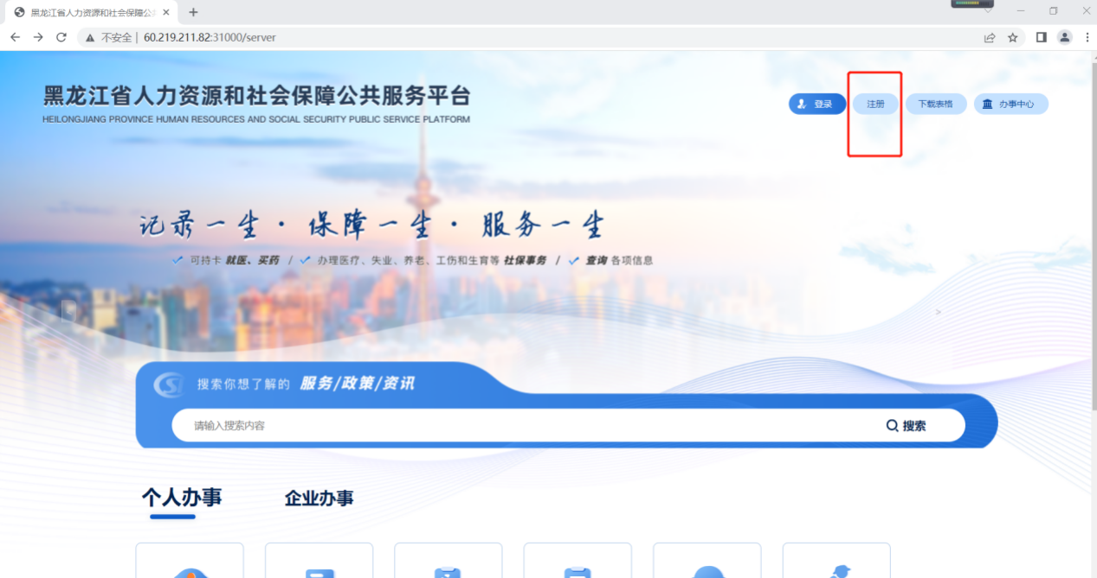

（二）各单位需进行单位信息维护（若已维护则省略），在办事中心-->人事人才-->单位人员信息采集-->单位信息维护-->立即办理中维护。

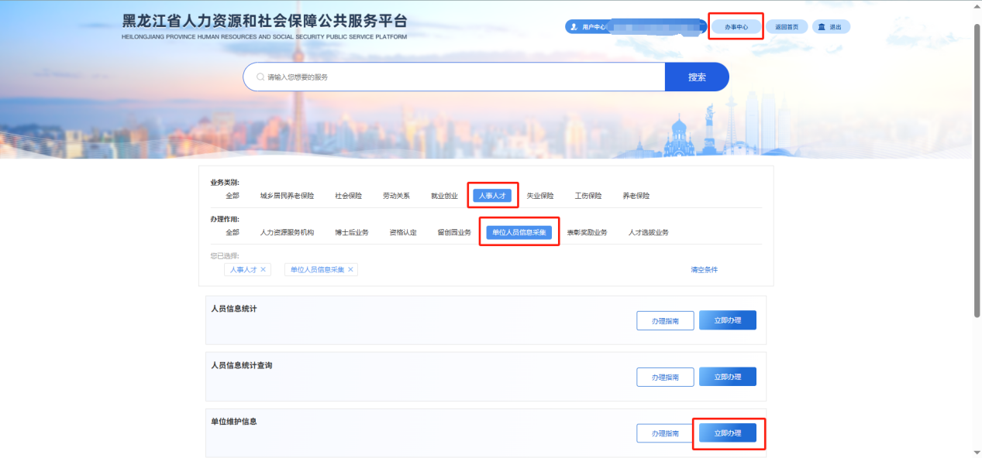

## 二、博士后生活津贴个人申报

本业务为个人业务，申请人个人登录公共服务平台，在办事中心-->人事人才-->博士后业务-->博士后生活津贴申报-->立即办理中进行申报。

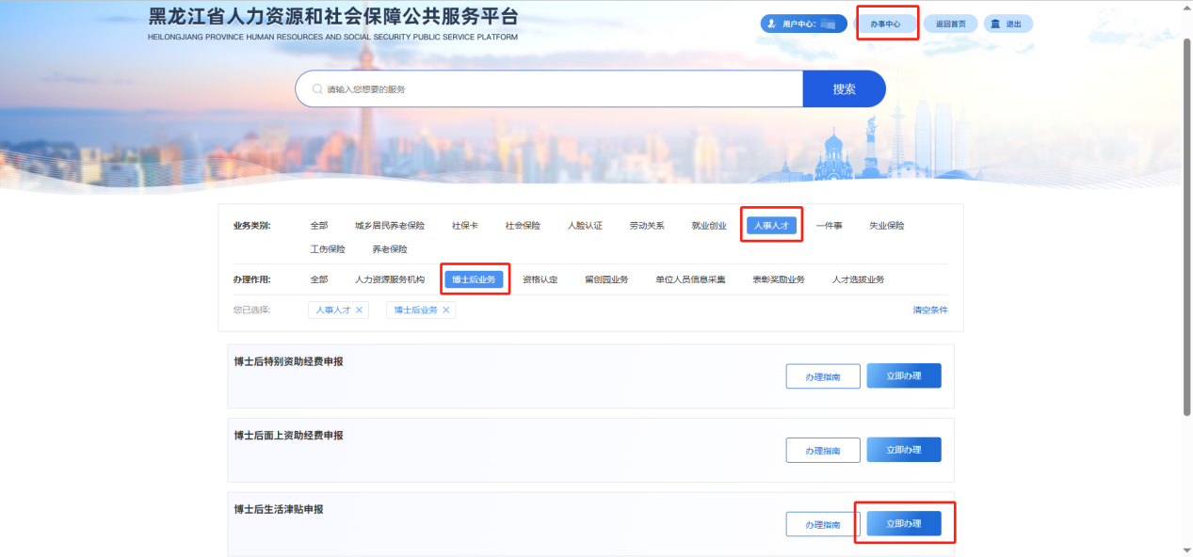

申请人首先选择绑定自己的单位，绑定完成后再按照要求填写相关信息并保存点击下一步。

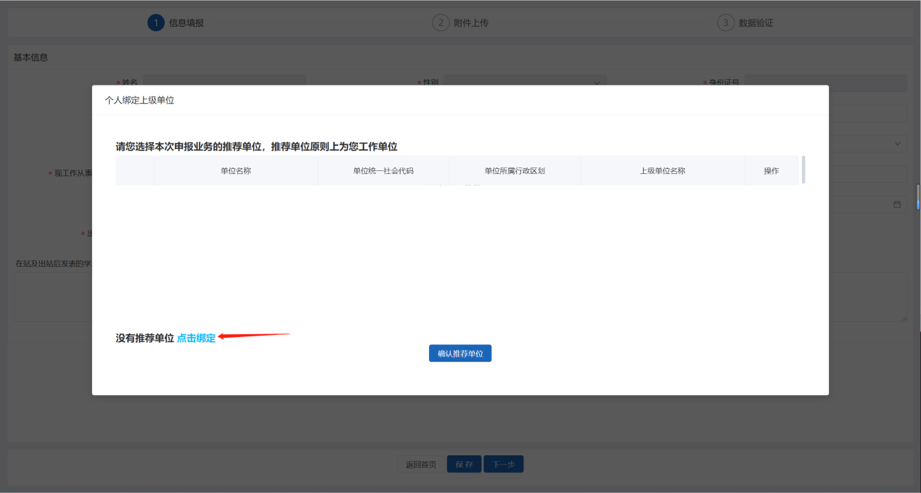

（若未搜到单位或搜到单位所在行政区划为空，请通知单位进行单位维护信息。）

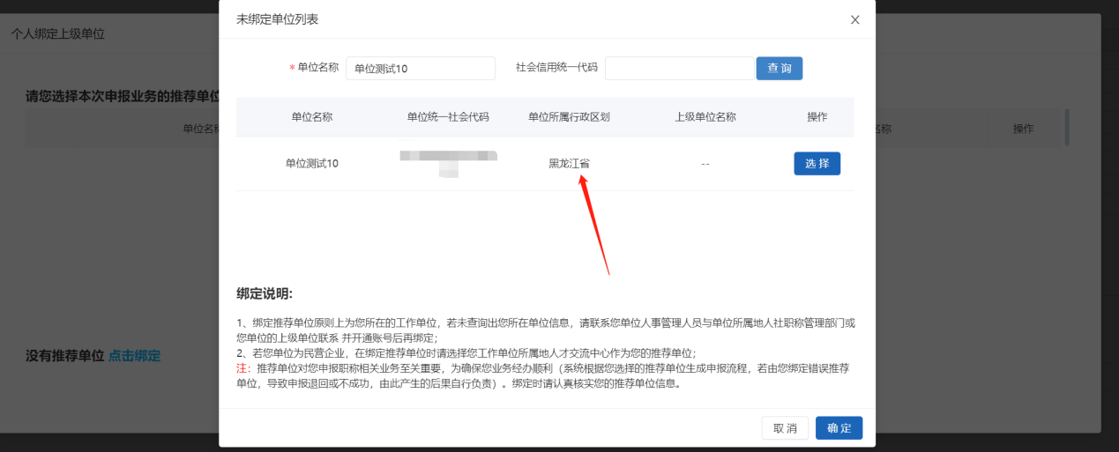

绑定单位信息后填写“信息填报”页面，需要注意以下几点：

1.“进站时间(年月)”、“出站时间(年月)”必须为上一年以前的时间，例：今年为2025年，“进站时间（年月）、出站时间（年月）”只可以选择2024年1月1日以前的时间。

2.若“是否为首次申报生活津贴”选择是，则“留省工作开始时间”、“留省工作结束时间”必须为上一年以前的时间，例：今年为2025年，“留省工作开始时间”、“留省工作结束时间”只可以选择2024年1月1日以前的时间。

3.若申请人在2024年度内存在省内跨单位工作变动（涉及两个或以上省内用人单位），申请人按照实际在岗时间分别绑定相应工作单位申请生活津贴，且提交的申请中“本次津贴拟申报时间”不允许重复。

4.“本次津贴拟申报时间”选中的范围包括结束月份，例：选择2024-1至2024-4，则申报月份数为4个月。

5.“发放金额”为系统自动算出，公式为：申报月份数 * 生活津贴发放标准。

确认填写无误后点击“保存”，然后点击“下一步”进入附件上传页面。

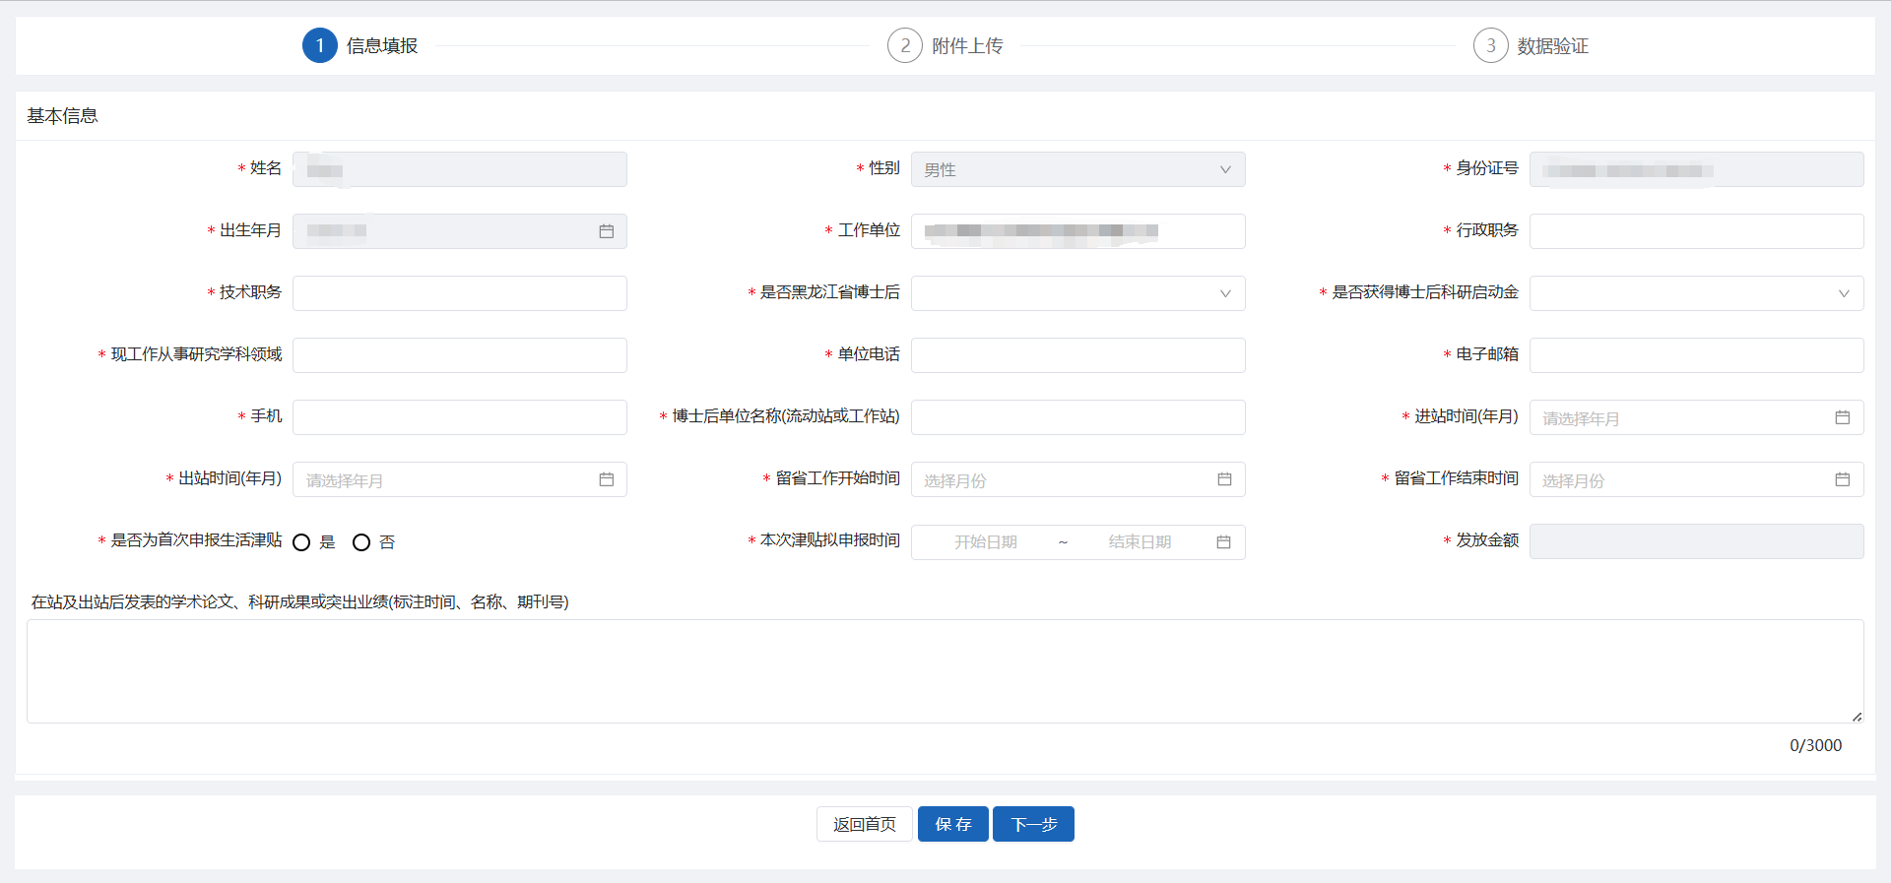

附件上传页面需上传博士后出站证明、留省工作证明、博士后生活津贴申请表（已签字）以及其他相关佐证材料。

其中《博士后生活津贴申请表》需点击“下一步”进入数据验证页面，下载“博士后生活津贴申请表.pdf”文件，打印并签字，将签字后的申请表扫描成电子版后，点击“上一步”返回附件上传页面，继续上传。

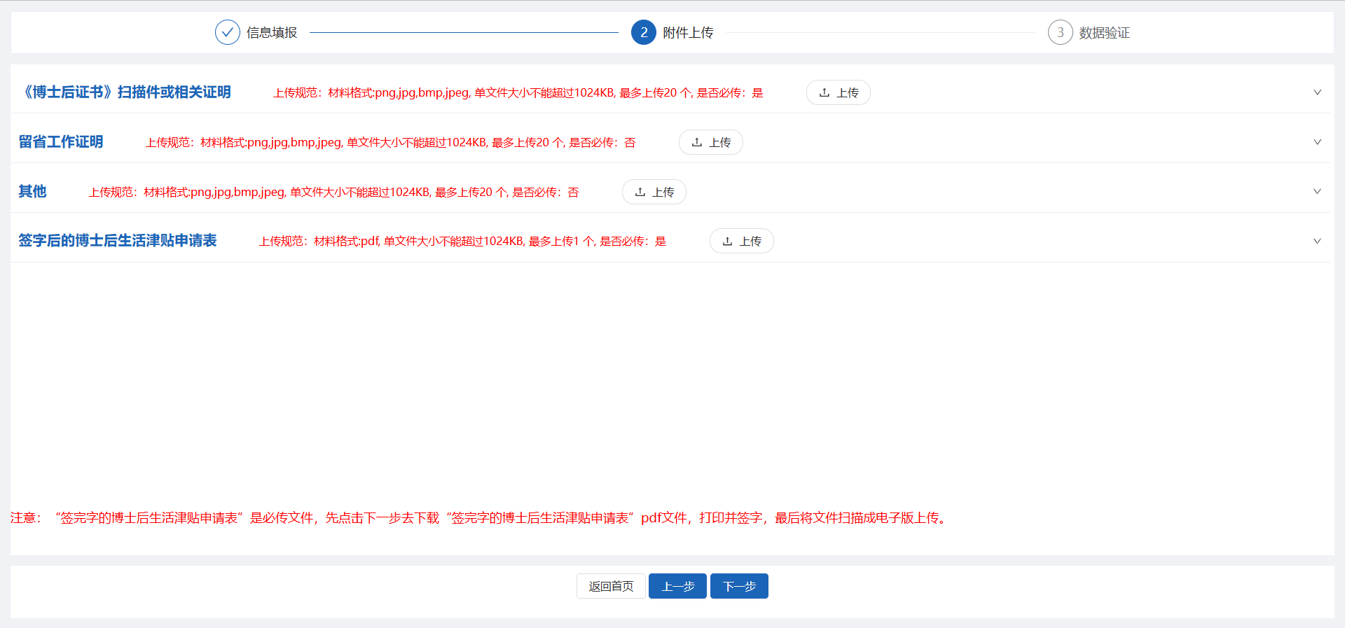

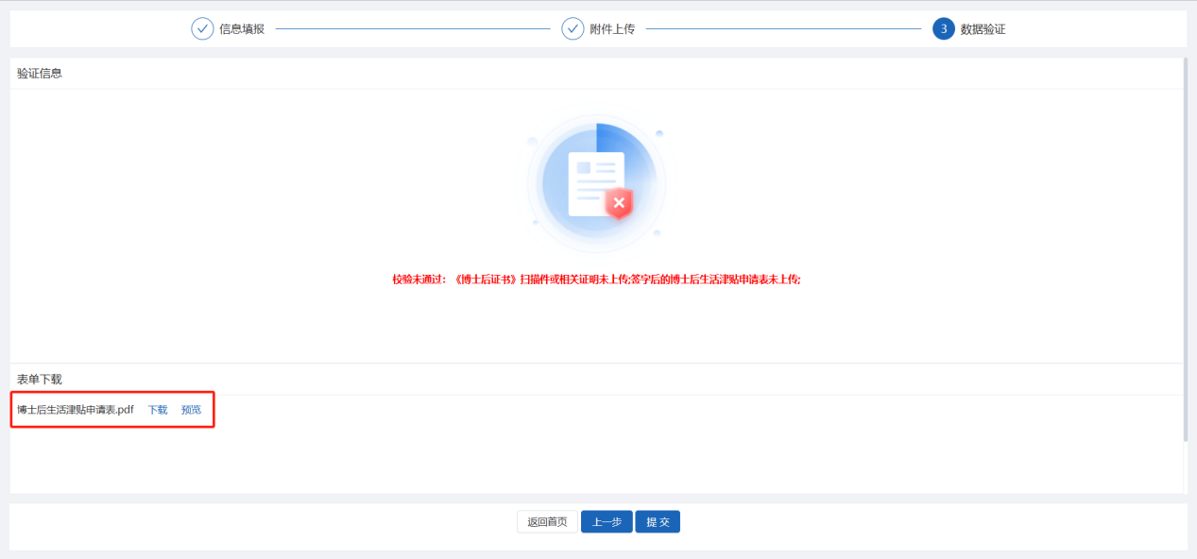

在数据验证页面勾选“诚信承诺”后点击“提交”进行业务申报。申报成功后，由个人绑定的用人单位进行审核及送审操作。

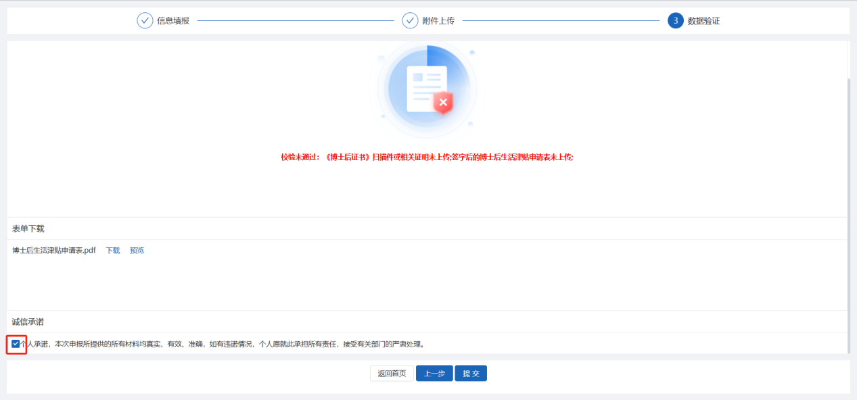

## 三、工作单位审核生活津贴

工作单位登录公共服务平台，在用户中心-->人才服务-->统一审核中点击待审核数据，逐人逐项审核申报信息。（分为审核和送审两个步骤）

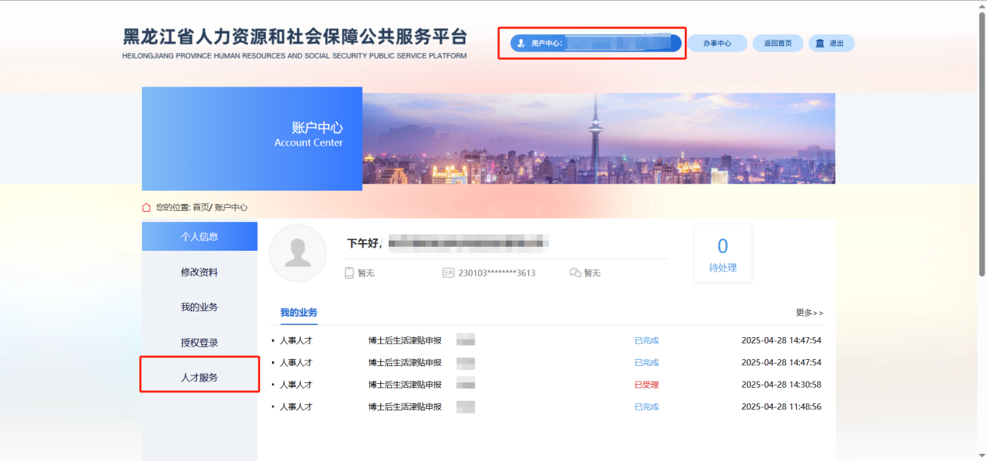

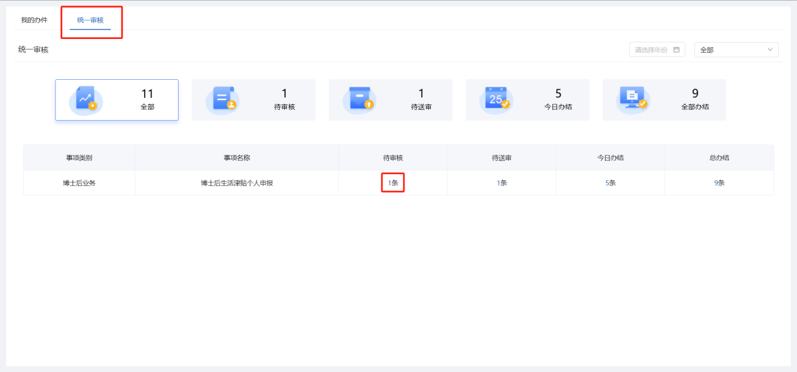

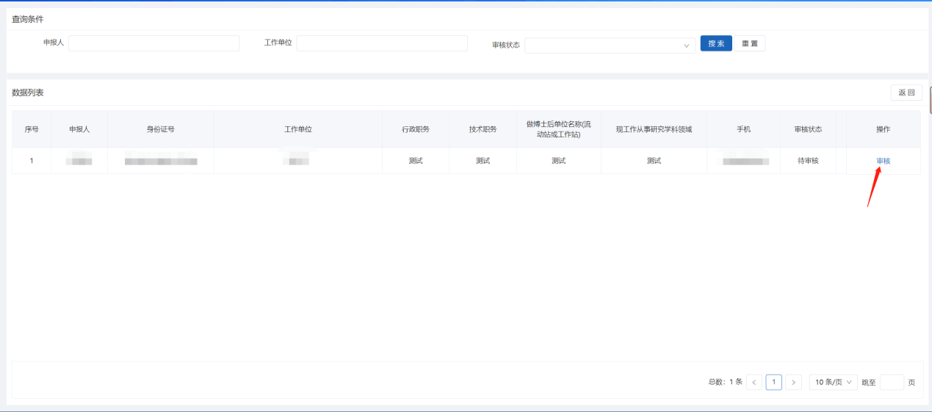

审核时需下载申报人本人已签字的“博士后生活津贴申报表”，打印并加盖单位公章，扫描成电子版。

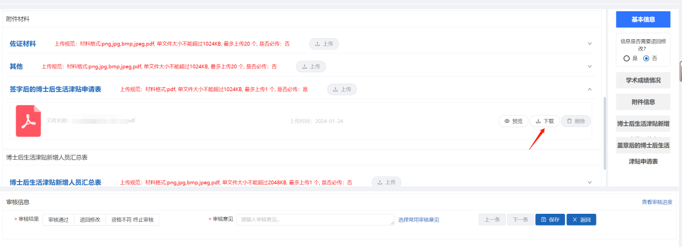

审核通过后点击待送审。

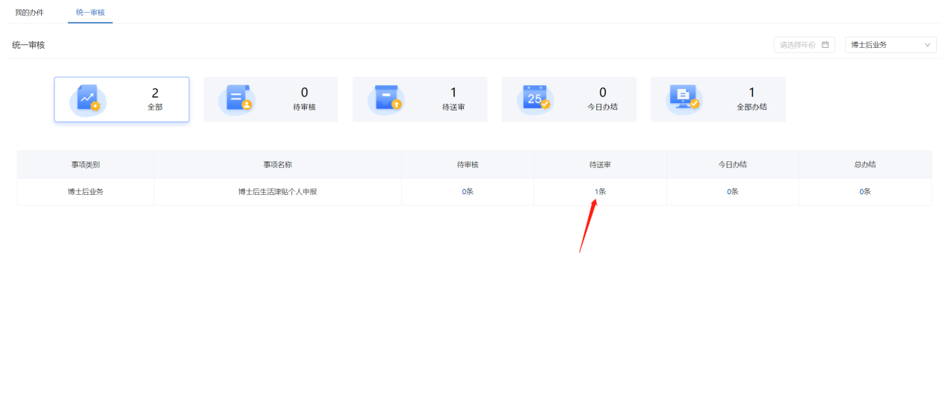

在待送审列表中勾选人员数据，点击“添加单位账户信息”进行填写后，下载博士后生活津贴申报情况汇总表（工作单位）pdf版和xlsx版，其中，pdf版文件需加盖公章，点击“上传汇总表”将盖章后的pdf和xlsx表格进行上传。再逐个上传审核步骤生成的的加盖公章的“博士后生活津贴申报表”。

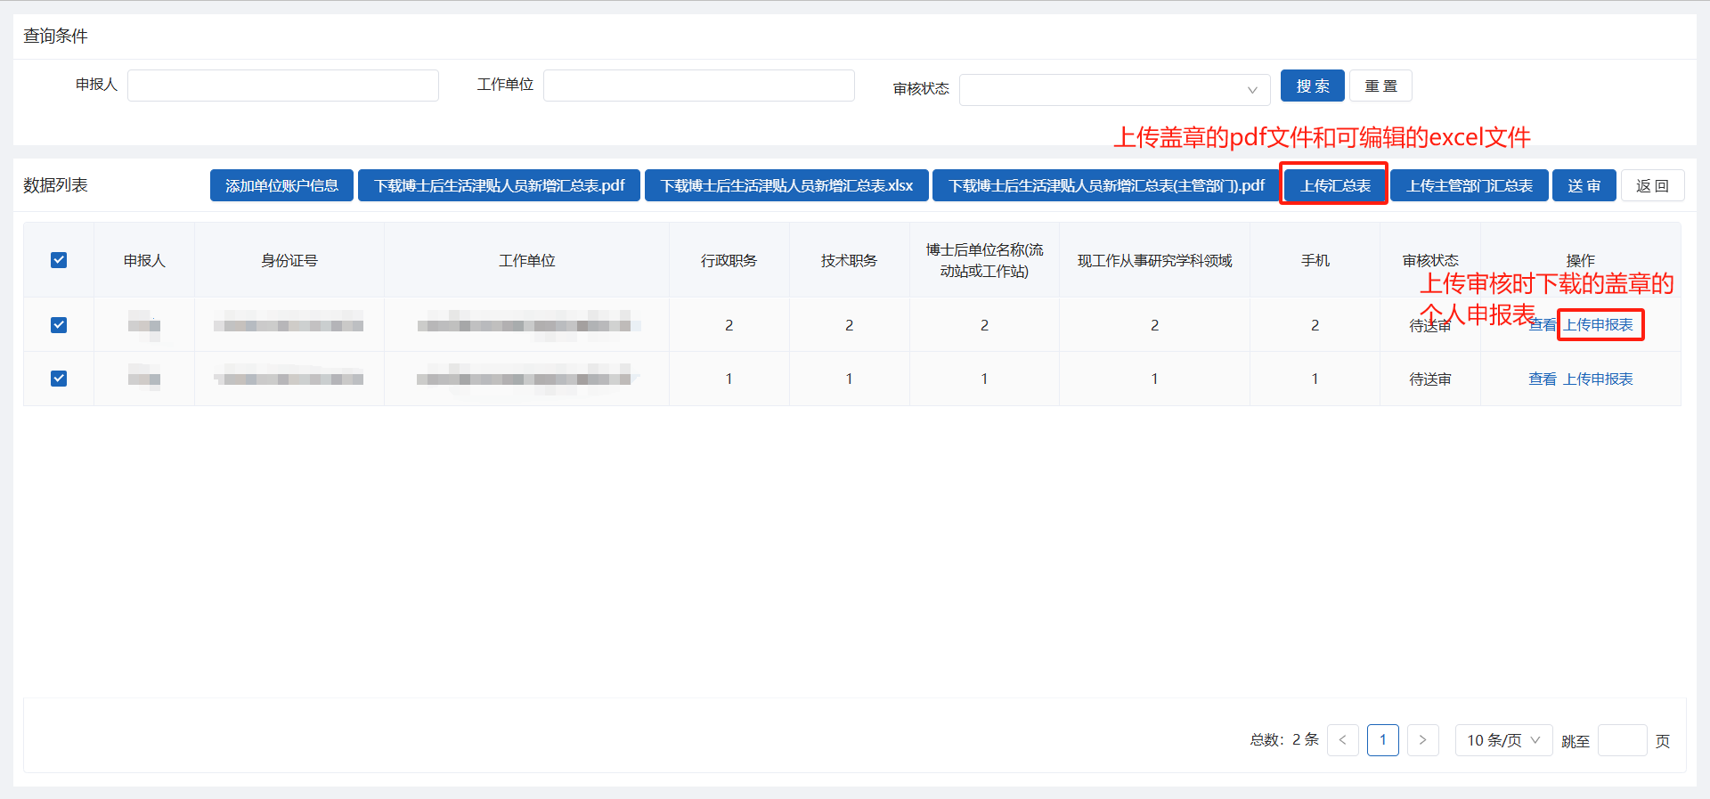

勾选要送审的申请数据点击“送审”，送审成功后即完成单位端的信息审核。

**注：**以上步骤为申请人的所属单位审核及送审步骤。

1.若博士后所在单位非省直、非中直、非设站单位的，则将申请送审到所属地市人社局，地市人社局在**金保业务管理平台**（http://10.64.2.100:30010/portal/login.html）进行下一步审核及送审，送审步骤中需点击“下载博士后生活津贴申报情况汇总表(主管部门).pdf”，打印并加盖公章，将文件扫描成电子版后点击“上传主管部门汇总表”进行上传，其余步骤参照申请人工作单位的送审步骤。

2.若单位为省直单位，则将申请送审到省直主管部门，省直主管部门在**公共服务平台**（http://111.41.62.151:31000/server）继续进行下一步审核及送审，送审步骤中需点击“下载博士后生活津贴申报情况汇总表(主管部门).pdf”，打印并加盖公章，将文件扫描成电子版后点击“上传主管部门汇总表”进行上传，其余步骤参照申请人工作单位的送审步骤。